Natuurkunde H4

4.2: Van bron naar ontvanger
Geluid wordt gemaakt door een geluidsbron (verkeer, muziekinstrument, je stem).
Een trillend voorwerp is alleen een geluidsbron als het aantal trillingen per seconde groot is.
- Stemvork = een U-vormig stug metaal, dat soms op een klankkast is gezet. Als deze wordt aangeslagen gaat hij trillen en maakt hij geluid.
Geluid verspreidt zich van een geluidsbron, via een tussenstof (meestal lucht), in alle richtingen. Stemgeluid maak je met je stembanden, je mond en je lippen.
Een geluidsbron brengt de lucht eromheen in trilling. Deze trilling verspreidt zich door de lucht en kan ook andere voorwerpen in trilling brengen.
- Een trilling = een heen -en weergaande beweging om een evenwichtsstand.
Doordat de lucht gaat trillen, worden de moleculen op de ene plaats dichter en op de andere plaats minder dicht op elkaar gedrukt: er ontstaan verdichtingen en verdunningen, die zich met een constante snelheid in de lucht verspreiden.
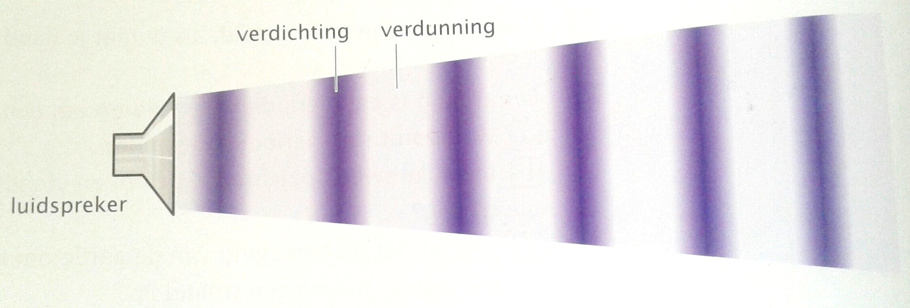
Ook geluidstrillingen kunnen worden teruggekaatst. Vleermuizen produceren ultrasone trillingen. Deze worden door de prooi teruggekaatst en door middel van deze echo weet de vleermuis waar zijn prooi is.
Voor het verspreiden van een geluidstrilling is een tussenstof noodzakelijk. Deze kan gasvormig, vloeibaar of vast zijn.
Een geluidstrilling kan zich dus niet door het luchtledige (= vacuüm) verspreiden.
De snelheid van geluid in lucht is 340 m/s, in andere stoffen gelden andere waarden.
Geluidstrillingen kunnen teruggekaatst worden. Deze echowerking heeft verschillende toepassingen.

4.3: Trillingen nader bekeken
Geluiden kunnen in toonhoogte (frequentie) verschillen.
Bij snaarinstrumenten (gitaar, viool, harp, piano) geeft een dunne, korte, strakgespannen snaar de hoogste toon.
Slaginstrumenten (trommel, bongo, pauk, xylofoon) hebben een strakgespannen vlies. Als er op het vlies geslagen wordt, komt het in trilling. Ook hier geldt: een klein, strak gespannen vlies geeft de hoogste toon.
Bij blaasinstrumenten (panfluit, trompet, orgel, klarinet, trombone) is er een kolom trillende lucht. Hoe korter de kolom, hoe hoger de toon.
Het kleinste instrument kan de hoogste toon geven.
Er zijn ook langzamere trillingen, slingeringen, die wél geschikt zijn voor metingen.
- Trillingstijd (T) = de tijdsduur van een volledige trilling. De eenheid is seconde (s).
- Frequentie = ¹/_{trillingstijd}, in formule: f = ¹/_{T}. Hoe hoger de frequentie, hoe hoger de toon van het geluid. De eenheid van frequentie is ¹/_{s} = hertz (Hz).
Een trilling die een volledige trilling per seconde uitvoert, heeft een frequentie van 1 hertz. Met een toongenerator regel je sterkte en hoogte van het geluid.
Een goed menselijk gehoor hoort trillingen tussen 20 Hz en 20.000 Hz.

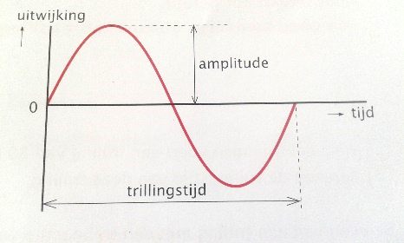
4.4: Trillingen meten
- Amplitude = de maximale uitwijking uit de evenwichtsstand. Deze bepaalt de geluidssterkte (‘hardheid’) van het geluid. Hoe sterker het geluid, hoe groter de amplitude.
Een oscilloscoop (‘trillingkijker’) is geschikt voor het weergeven van trilling.
De decibel (dB) is de eenheid van geluidssterkte. De geluidssterkte meet je met een decibelmeter.
Met toongenerator (geluidsbron), oscilloscoop (geeft de daarbij behorende trilling weer) en decibelmeter (meet de geluidssterkte) kun je geluid bestuderen.

4.5: Hard en zacht, laag en hoog
- Gehoordrempel = het laagste geluidsniveau dat iemand nog nét kan horen.
Het menselijk gehoor is het gevoeligst voor geluiden met een frequentie van 500 tot 8.000 Hz. Dit is ook ongeveer het bereik van de menselijke stem.
De kwaliteit van het gehoor wordt weergegeven in een audiogram. De luidheid van een geluid in dB(A) geeft aan hoe hard dat geluid voor het menselijk gehoor is.
Hoe groter de afstand tot de geluidsbron, hoe kleiner de luidheid.
Voor geluiden vanaf een luidheid van 60 dB(A) moet je oppassen. Als je gehoor daaraan wordt blootgesteld, kun je last krijgen van verschijnselen als concentratieverlies, slaapproblemen en vermoeidheid.
Van keihard geluid kun je hardhorend of doof worden, of je trommelvliezen kunnen scheuren.
De gevolgen van geluidshinder kunnen zeer ernstig zijn. Bij oplossingen van geluidshinder (of: geluidsoverlast) onderscheid je duurzame oplossingen en niet-duurzame oplossingen.
Duurzame oplossingen (=oplossingen bij de bron):
- Ontwikkelen van geluidsarme motoren.
- Voorschrijven van maximumsnelheid voor vrachtwagens.
- Voorschrijven van maximumgeluidssterkte in cafés.
Niet-duurzame oplossingen (=oplossingen die de gevolgen van geluidshinder bestrijden):
- Geluidsschermen die geluid absorberen of weerkaatsen.
- Gehoorbeschermers tijdens het werken in een lawaaiige omgeving.
- Geluidsisolatie van woningen in de buurt van vliegvelden.

Aantekeningen
Geluid: een paar feiten
- Geluid zijn trillingen.
- Geluid wordt gemaakt door een geluidsbron.
- Trillingen hebben een medium (= tussenstof) nodig om zich te verplaatsen.
Geluidsnelheid
- De geluidsnelheid is 343 m/s.
- De lichtsnelheid is 300.000.000 m/s.

- Voorbeeld: Je ziet de bliksem, maar je hoort deze veel later.
Geluidsgolf
- Een geluidsgolf brengt luchtdeeltjes in trilling. De trillende deeltjes brengen nieuwe luchtdeeltjes in beweging, die weer de volgende luchtdeeltjes in trilling brengen enz.
- De geluidsgolf bestaat uit verdichtingen en verdunningen (hoge- en lage druk).
- De deeltjes bewegen niet mee van bron naar ontvanger!!
v = ^{s}/_{t}
Toonhoogte
- De toonhoogte hangt af van de frequentie. Hoe hoger de frequentie, hoe hoger de toon.
- Bij instrumenten: zie blz 87 – 88.
Frequentie
Grootheid | Symbool | Eenheid | Symbool
Trillingstijd | T | Seconden | s
Frequentie | f | Hertz | Hz
- Trillingstijd = de tijd die nodig is om een trilling 1x volledig uit te voeren (soms uitgedrukt in milliseconden).
- Frequentie = hoeveelheid trillingen per seconde.
Frequentie berekenen
- De frequentie in (Hz): f = ¹/_{T}
Trillingstijd berekenen
- De trillingstijd in (s): T = ¹/_{f}
Begrip | Wat precies?
Frequentie | Toonhoogte
Volume | Sterkte van het geluid
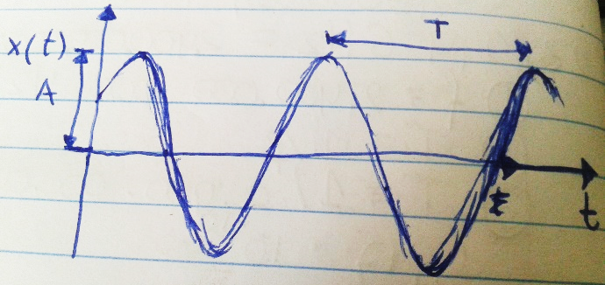
Trillingen in een diagram
  - A = Amplitude in (m)
  - T = Trillingstijd in (s) of (ms)
- Hoe hoger de amplitude, hoe harder het geluid!
- Hoe kleiner de trillingstijd, hoe hoger de toon!
Geluidssterkte
- Geluidssterkte = de sterkte van een geluid.
Grootheid | Symbool | Eenheid | Symbool
Geluidssterkte | L | Decibel | dB
Vuistregel
- Als de intensiteit van het geluid 2x zo groot wordt, dat komt er +3 dB bij!
- Voorbeeld: 1 scooter van 75 dB 2 scooters van 75 dB worden samen dus 78 dB.

